**1.** A figura abaixo representa um campo elétrico uniforme e algumas superfícies equipotenciais, espaçadas entre si por 5 cm.



a) Qual o módulo desse campo elétrico?

b) Qual o trabalho da força elétrica quando uma carga puntiforme   
**q** = -1 μC é levada de *A* até *B*? O movimento é espontâneo ou forçado. Justifique,

**2.** Algumas superfícies equipotenciais de um campo elétrico uniforme, no vácuo, estão representadas na figura a seguir. Essas superfícies sucessivas estão separadas por uma distância **d** = 2 m. O vetor campo elétrico tem intensidade **E** = 500 V/m, direção horizontal e sentido para a direita.



Admitindo que na região exista apenas o campo elétrico citado e sendo a força gravitacional desprezível, determine:

a) a diferença de potencial entre duas superfícies sucessivas;

b) o trabalho da força elétrica para levar uma partícula de carga   
**q** = 1,8×10–8 C de um ponto da superfície *D* até um ponto da superfície *A*

c) Se a partícula tem massa **m** = 3×10–8 kg, sendo abandonada do repouso em *D*, com que velocidade ela passa pela superfície *A*.

**3.** Algumas superfícies eqüipotenciais de um campo elétrico uniforme, de intensidade **E** = 2×106 V/m, no vácuo, estão representadas na figura a seguir. Essas superfícies sucessivas (*S1*, *S2* e *S3*) estão separadas pela distância **d** = 50 cm.



Admita que na região exista apenas o campo elétrico citado e que a força gravitacional seja desprezível.

a) Calcule a diferença de potencial entre duas superfícies sucessivas.

b) Se uma partícula de massa **m** = 20 g e carga **q** = -1×10–6 C, é abandonada do repouso no ponto *B*, para qual dos pontos assinalados ela se dirige? Justifique.

c) Qual o trabalho da força elétrica no deslocamento de *B* até esse outro ponto?

d) Calcule a velocidade da partícula ao passar por esse ponto.

**4.** Você sabe como funcionam essas lâmpadas que iluminam a sua sala de aula?

De uma maneira **muito simplificada**, essas lâmpadas, conhecidas como fluorescentes contêm em seu interior um gás a baixa pressão. Nas suas extremidades, é aplicada uma d.d.p. que acelera elétrons de um lado para outro. Quando esses elétrons atingem as partículas do gás, transferem energia para ele, num processo chamado excitação do gás. O gás excitado é instável e tende a voltar a seu estado anterior, não excitado. Quando isso ocorre, essa energia a mais que ele recebeu do elétron é, então, devolvida ao meio na forma de luz.

Na figura, temos uma ilustração da lâmpada com seus principais componentes.

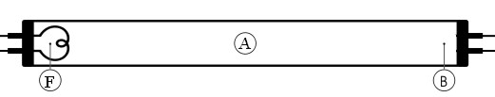

O filamento *F* aquecido pela passagem de corrente elétrica libera elétrons que partem para a extremidade *B* do tubo devido à d.d.p. entre as extremidades da lâmpada.

a) Baseado nas informações acima, represente o campo elétrico no tubo, considerando que este seja uniforme.

b) Uma determinada lâmpada com um tubo de 40 cm tem entre seus terminais uma d.d.p de 400 V. Sendo a massa e carga do do elétron, aproximadamente, 10-30 kg e 10–19 C, respectivamente, calcule a aceleração que adquire um elétron emitido pelo filamento.

**5.** A **Experiência da Gota de Óleo** foi conduzida por Robert Andrews Millikan para medir a carga elétrica do elétron. Ele conseguiu isso balanceando cuidadosamente as forças elétricas e gravitacionais em minúsculas gotas de óleo carregadas e suspensas entre duas placas de metal. Conhecendo o campo elétrico, a carga da gota poderia ser determinada. Repetindo o experimento em várias gotas, percebeu que os valores medidos eram sempre múltiplos de um mesmo número. Milikan interpretou esse número como sendo a carga de um único elétron, cujo valor atualmente aceito é igual a 1,602×10−19 C.

Em 1923, Millikan ganhou o prêmio Nobel de Física por seus trabalhos sobre a Carga Elétrica Elementar e sobre o Efeito Fotoelétrico.

O experimento está ilustrado na figura a seguir.

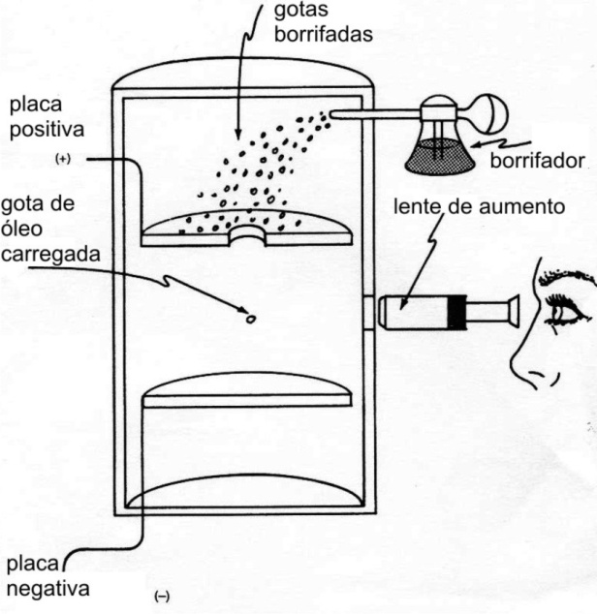

Através da lente de aumento, ele observava o equilíbrio da gota no interior das placas.

a) Represente a gota, o sinal de sua carga e as forças atuantes sobre ela.

b) As gotas de óleo, tão pequenas, têm massa na ordem de 10–12 gramas. Sendo **g** = 10 m/s2, calcule a intensidade da força elétrica aplicada a uma gota deste porte, para mantê-la em equilíbrio.

**6.** No experimento realizado por Millikan, o campo elétrico criado entre as placas era uniforme. As placas eram separadas pela distância de 16 cm e submetidas à d.d.p de 1.000 V.

Considere a mesma gota do exercício anterior, em equilíbrio.

a) Represente o campo elétrico uniforme entre as placas.

b) Considerando **e** = 1,6×10–19, calcule quantos elétrons a gota trocou no ao ser eletrizada.

**7.** (Fuvest – adaptado) O Sr. Rubinato, um músico aposentado, gosta de ouvir seus velhos discos sentado em uma poltrona. Está ouvindo um conhecido solo de violino quando sua esposa Matilde afasta a caixa acústica da direita (Cd) de uma distância ℓ, como visto na figura abaixo.



Em seguida, Sr. Rubinato reclama: \_ *Não consigo mais ouvir o Lá do violino, que antes soava bastante forte!*

• **Note e adote:**

– O mesmo sinal elétrico do amplificador é ligado aos dois alto-falantes, cujos cones se movimentam em fase.

– A frequência da nota Lá é 440 Hz.

– A velocidade do som no ar é 330 m/s.

– A distância entre as orelhas do Sr. Rubinato deve ser ignorada.

a) Identifique os tipos de interferência ocorridas na situação inicial, com as duas caixas a mesma distância **L**, e na situação final, com a caixa da direita afastada.

b) Calcule o comprimento de onda da nota Lá, no ar.

c) Qual o menor valor possível para a distância ℓ?

**8.** Dois autofalantes, *A1* e *A2*, emitem sons coerentes e em fase, com frequência de 170 Hz, através do ar. Considere a velocidade do som no ar igual a 340 m/s.

Autofalantes.wmf

a) Calcule o comprimento de onda do som emitido.

b) Identifique, justificando com cálculos, o tipo de interferência (construtiva/destrutiva/parcial) que ocorre em cada um dos pontos *A, B* e *C*. São das as distâncias: *A1A = A2A =* 6 m; *A1B* = 5,2 m e *A2B =* 4,2 m; *A1C* = 4,6 m *A2C* = 5,1 m.

**9.** Um tubo aberto tem comprimento 68 cm. Considere a velocidade do som no ar igual a 340 m/s. Calcule:

a) o comprimento de onda e a frequência do som fundamental;

b) o comprimento de onda e a frequência do 4º harmônico.

**10.** Um tubo fechado tem comprimento 60 cm. Calcule a frequência e o comprimento de onda dos três primeiros harmônicos que esse tubo pode emitir. Considere a velocidade do som no ar igual a 340 m/s.

**11.** A figura mostra um tubo aberto e a onda estacionária formada no seu interior. Considere a velocidade do som igual a 340 m/s

Tubo_1.wmf

a) Qual a ordem do harmônico do som emitido?

b) Calcule a o comprimento de onda a frequência do som emitido.

**12.** A figura mostra um tubo fechado e a onda estacionária formada no seu interior. Considere a velocidade do som nas condições locais igual a 330 m/s.

Tubo_2.wmf

a) Qual a ordem do harmônico do som emitido?

b) Calcule a o comprimento de onda a frequência do som emitido

**Respostas**

**01]** a) 400 V/m; b) –4×10–5 J; forçado.

**02]** a) 1.000 V; b) 5,4×10–5 J;

c) 60 m/s.

**03]** a) 106 V; b) para S1; c) 1 J; d) 10 m/s.

**04]** a) (←); b) 1014 m/s2.

**05]** b) 10–14 N;

**06]** b) 10.

**07]** a) Construtiva e Destrutiva; b) 0,75 m; c) 37,5 cm.

**08]** a) 2 m; b) A → construtiva; B → Destrutiva; C → Parcial.

**09]** a) 1,36 m; 125 Hz; b) 0,34 m; 500 Hz.

**10]** 2,4 m; 0,8 m; 0,48 m; ≅142 Hz; 425 Hz; ≅708,3 Hz.

**11]** a) 2º harmônico; b) 25 cm e 1.360 Hz.

**12]** a) 5º harmônico; b) 60 cm e 550 Hz.